NOËL 3 A
« LA VENUE DES MAGES »

Texte simplifié de l’Évangile selon saint Matthieu 2, 1-12

1- Jésus, est né dans la ville de Bethléem de Judée, au temps du roi Hérode. Des mages venus d’Orient arrivent à la ville de Jérusalem
2- Les mages demandent au roi Hérode : « Où est le roi des juifs qui vient de naître ? Nous avons vu son étoile dans le ciel. Nous voulons nous prosterner devant lui. »
3. Le roi Hérode est bouleversé. Le roi Hérode demande alors aux grands prêtres et aux scribes : « Où doit naître le messie ? »
Les prêtres et les scribes lui répondent : - « Á Bethléem en Judée
4. Les mages vont alors à Bethléem. Ils trouvent Marie avec Jésus. Ils ont une très grande joie. Ils offrent leurs cadeaux : l’or, l’encens et la myrrhe.
5. Mais, avertis en songe, les mages rentrent dans leur pays par un autre chemin.

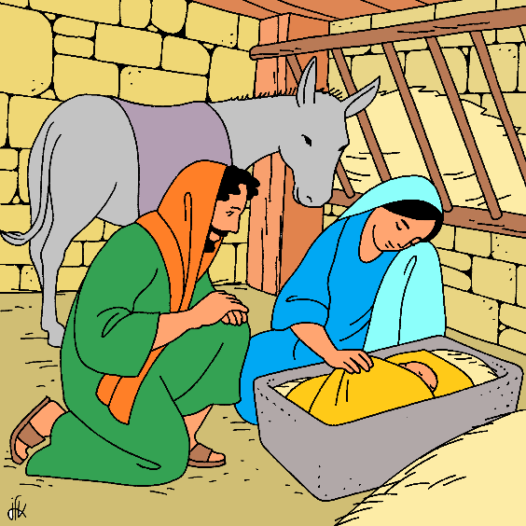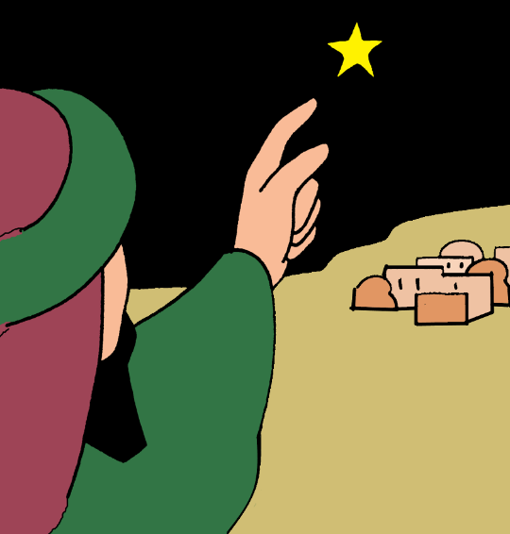
2
1

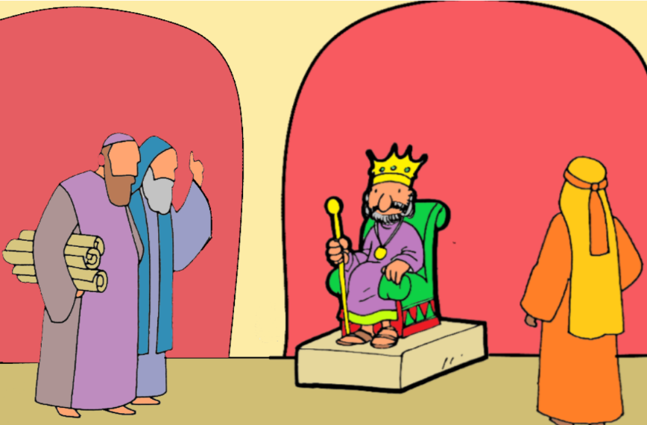
3

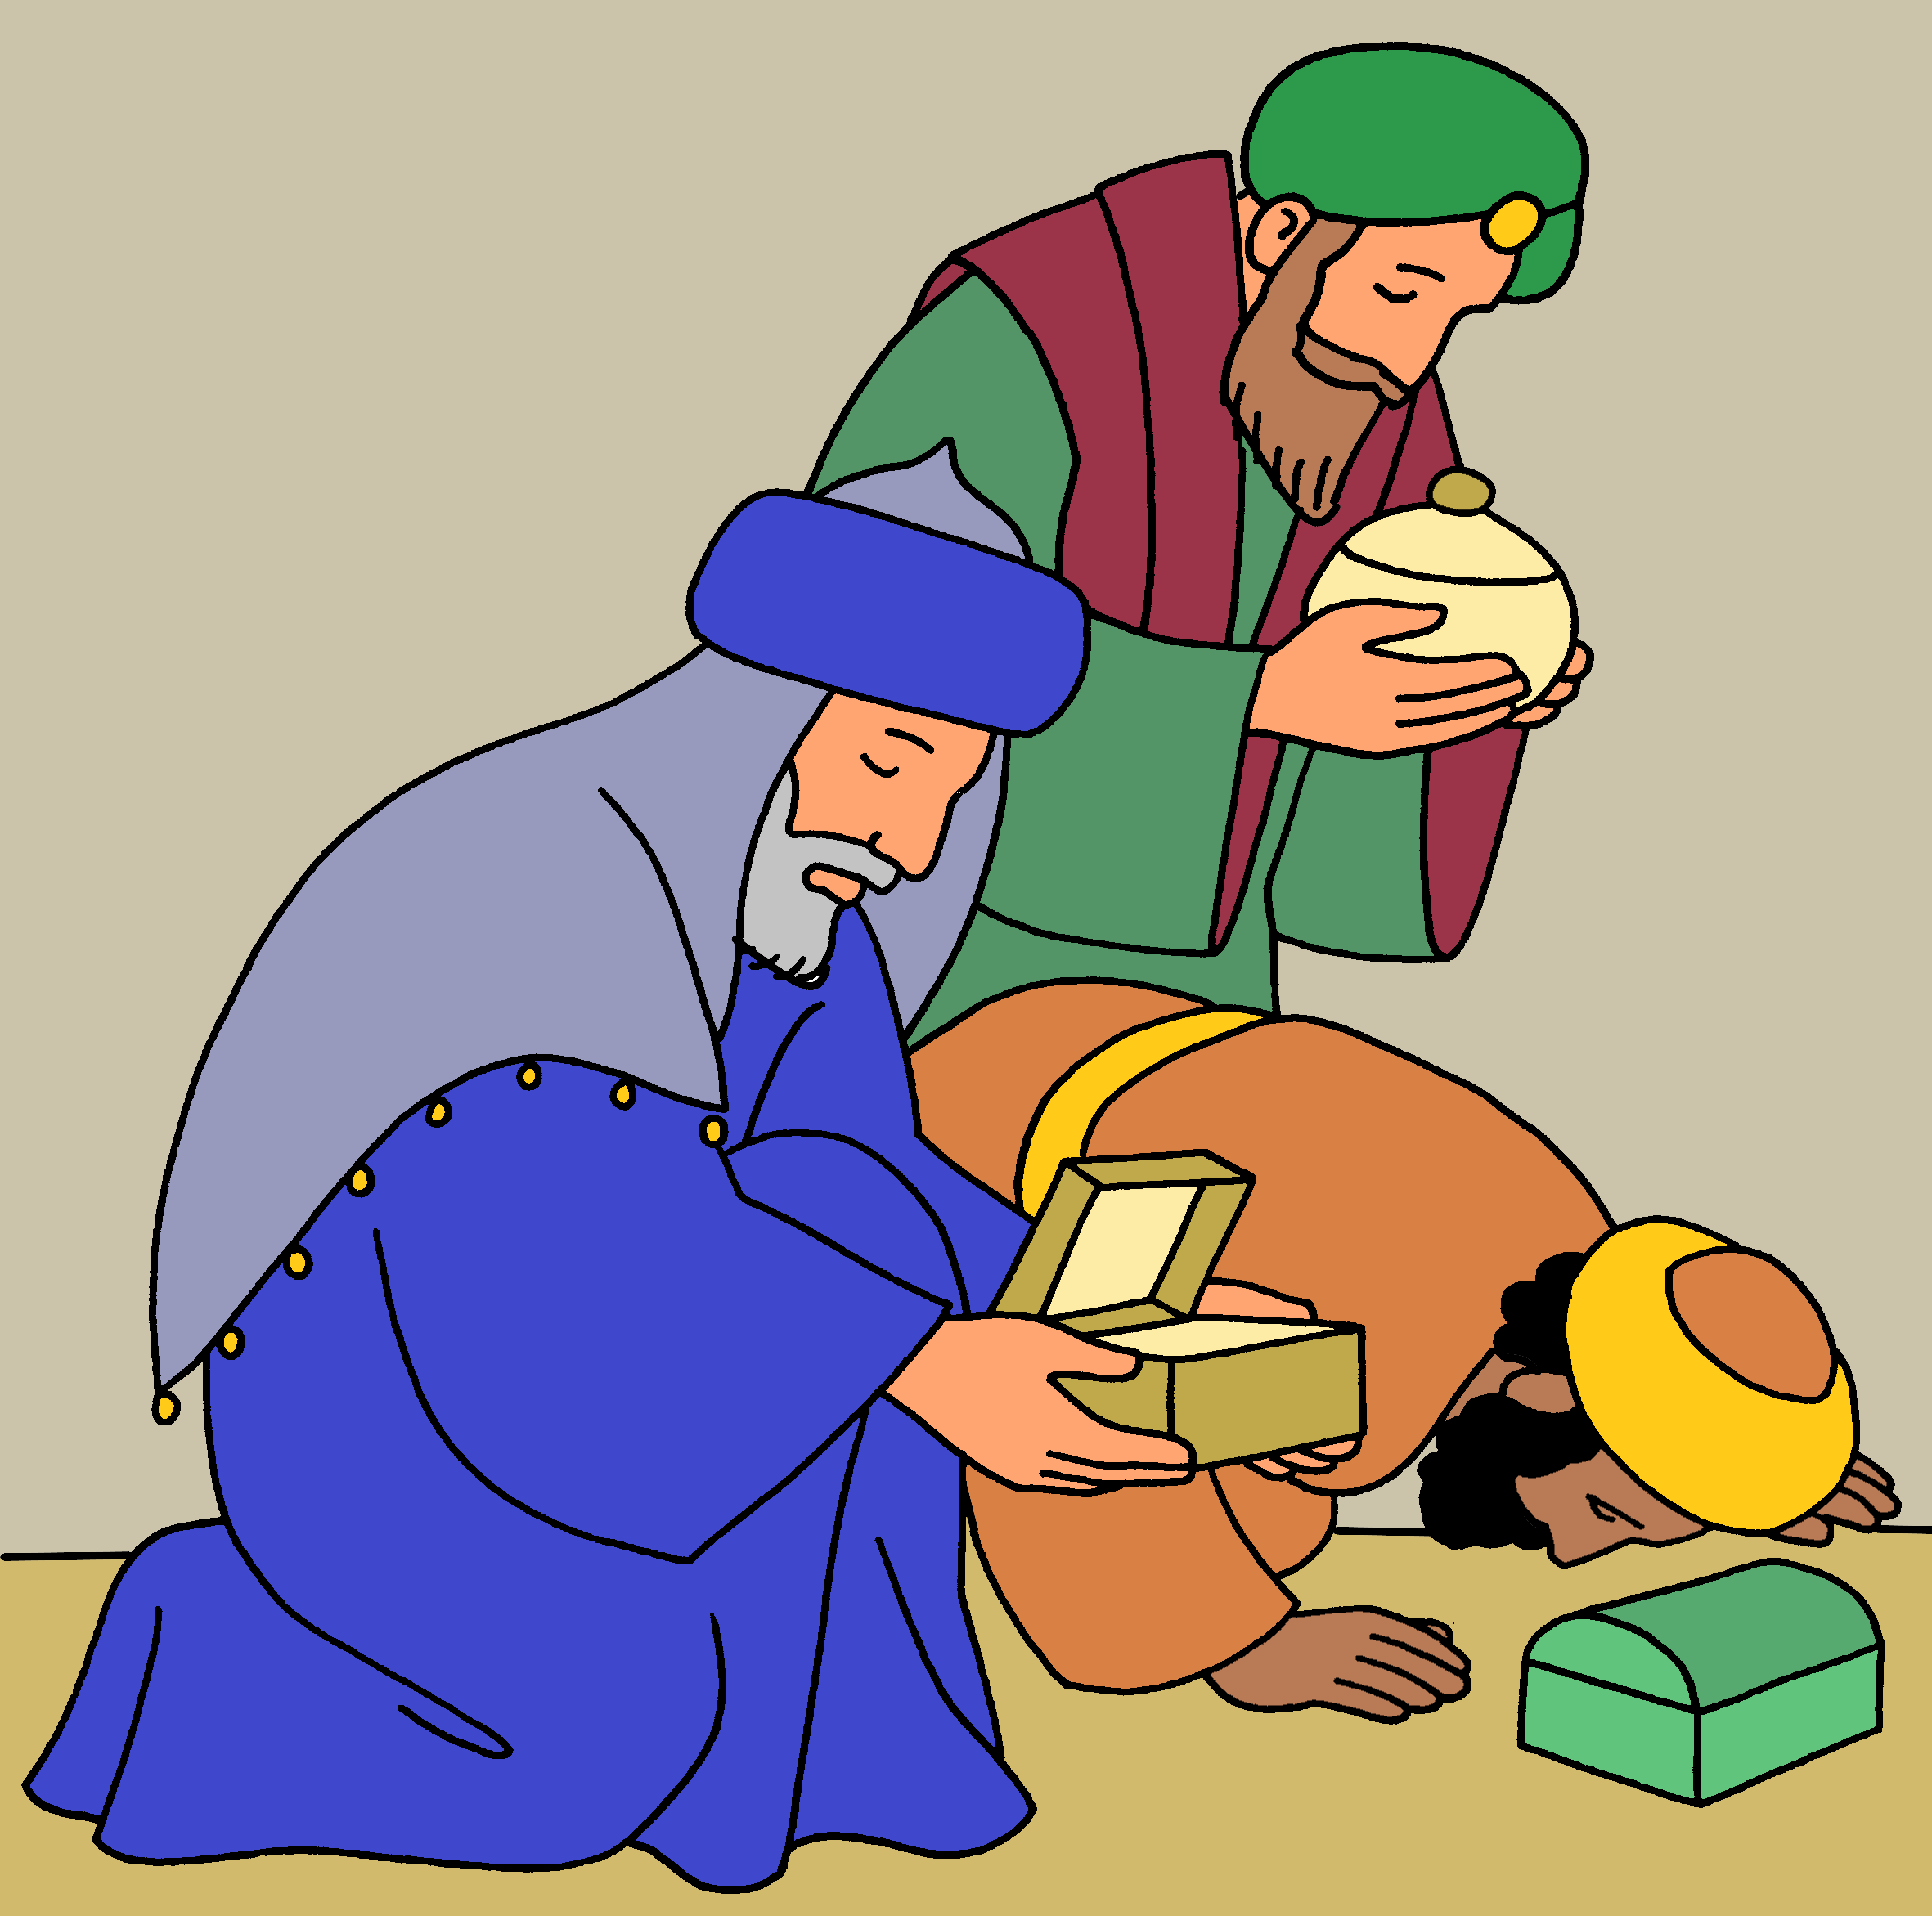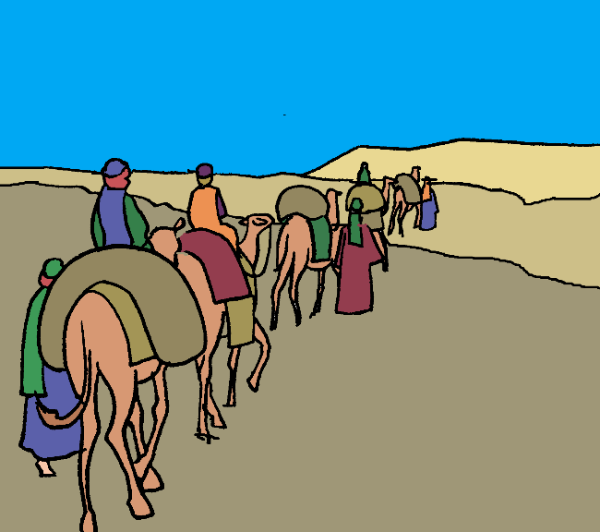
5
4

COMMENTAIRE

Saint Matthieu est le seul évangéliste à nous faire ce récit.
Ces mages d’Orient sont de grands savants qui observent le ciel, la nuit. Ils pensent que chaque étoile dans le ciel est la trace d’une personne sur la terre.
Ils ont vu une étoile très grande, elle se déplace vers l’occident. Ils la suivent et pensent trouver ce nouveau roi dans le palais du roi Hérode, à Jérusalem.
Mais il n’y a pas de nouveau-né au palais. Hérode comprend alors que c’est probablement le Messie annoncé par les prophètes. Il apprend par les scribes qui lisent la Bible que ce messie doit naître à Bethléem, la ville du roi David. Alors il a peur pour lui et ses fils ! Ce roi pourrait prendre sa place.
Les mages vont à Bethléem sur les indications des grands prêtres et des scribes mais ne reviendront pas à Jérusalem.

Saint Matthieu, dès le début de son Évangile affirme par ce récit que Jésus est le messie attendu et qu’il est roi. Mais Jésus n’est pas le futur roi d’Israël à la manière des hommes. S’il est roi, ce n’est pas à la manière du monde.

La fête de l’Épiphanie - ce mot veut dire ‘manifestation’ - est une belle fête. Elle nous ouvre à l’universalité. Des étrangers, des hommes d’autres religions viennent voir Jésus. Cette fête est la fête pour toutes les personnes qui reconnaissent Jésus comme un roi, un roi de paix qui règnent dans les cœurs.

UNE ŒUVRE D’ART Á CONTEMPLER

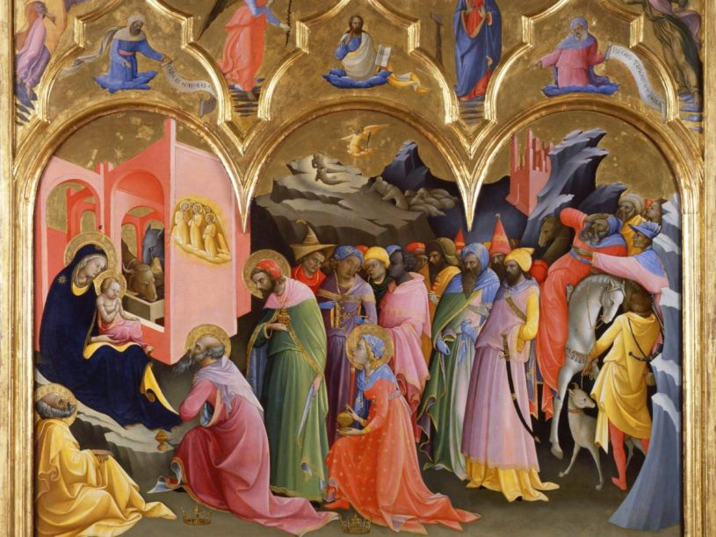
Lorenzo MONACO. 1420. Les Offices. Florence

CHANTS : QUI ES-TU ROI D’HUMILITÉ. F. 231 D. RIMAUD - Jo AKEPSIMAS
https://www.youtube.com/watch?v=vdZ12ax7QyQ

1. Qui es-tu roi d’humilité 3. Que feras-tu de cet argent
Roi sans palais, roi sans armée ? De ces bijoux, de cet encens ?
Nous sommes venus t’adorer Nous les avions pris en pensant
Des bouts du monde (bis) Á nos manières (bis)

5. Marie pourra te raconter 6. Petit roi juif et Roi du Ciel
Qu’avec nous, après les bergers Notre grand Roi, l’Emmanuel
Tout l’univers s’est rassemblé Nous traversons ton Israël
Sous ton étoile (bis) Pour en renaître !

ATELIER : LABYRINTHE DES MAGES
Aide les mages à retrouver le chemin de la crèche.

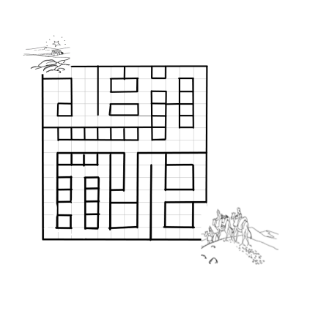

IMAGE Á COLORIER :

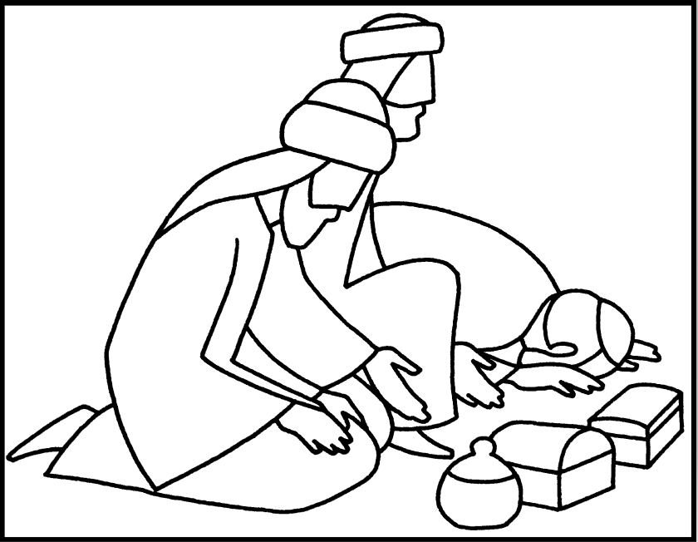

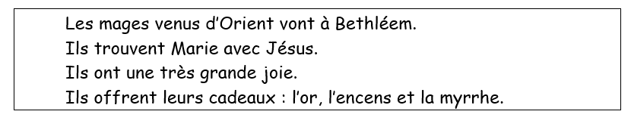

priÈre DEVANT UNE CRÈCHE :

Signe de la croix : Au nom du Père, du Fils et du St Esprit…

Introduction :
Comme les mages devant l’enfant Jésus et Marie, nous nous mettons à genoux.
Comme les mages, nous sommes venus pour t’adorer.
Dans la joie, nous te prions.

Lecture dans l’évangile selon saint Matthieu :

Les mages venus d’Orient vont à Bethléem.
Ils trouvent Marie avec Jésus.
Ils ont une très grande joie.
Ils offrent leurs cadeaux : l’or, l’encens et la myrrhe.

Silence

Notre Père

Oraison :
Toi, Jésus, tu es venu dans notre monde pour faire connaître que Dieu est un père pour les personnes, de tous les pays.
Apprends-nous à savoir accueillir les personnes venues de l’étranger.
Apprends-nous aussi à offrir ce que nous avons.
Béni sois-tu dans les siècles.
Amen

Chant : Ô, adoramus te ô Christe. (Nous t’adorons, ô Christ.)
J. BERTHIER. Taizé
https://www.youtube.com/watch?v=pm6Zr3EqIhE

Signe de la croix : Au nom du Père ….

